ПРЕСС-РЕЛИЗ

Срок, по истечении которого возможно принудительное изъятие земельных участков могут сократить

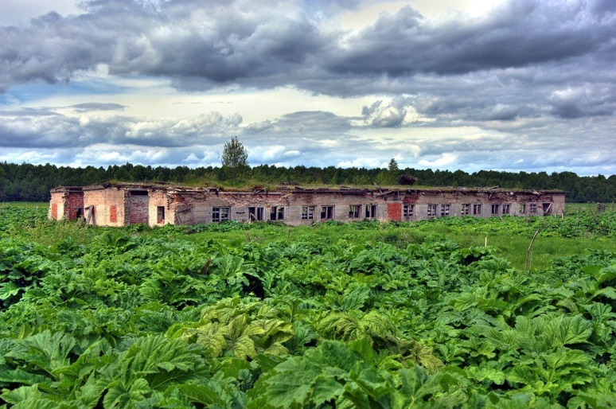
В Государственную думу Российской Федерации внесен законопроект, которым предлагается сократить до двух лет срок, по истечении которого возможно принудительное изъятие земельных участков, принадлежащих к землям сельскохозяйственного использования.

На сегодняшний день, действующее законодательство Российской Федерации предусматривает возможность принудительного изъятия земельного участка, предназначенного для сельскохозяйственного производства, жилищного или иного строительства, в случаях его неиспользования по целевому назначению в течение трёх и более лет, если более длительный срок не установлен федеральным законом.

При этом в отношении земель сельскохозяйственного назначения предусмотрена возможность принудительного изъятия земельного участка у собственника также в случаях использования земельного участка с нарушением требований, установленных законодательством Российской Федерации, повлёкшим за собой существенное снижение плодородия почв земель сельскохозяйственного назначения или причинение вреда окружающей среде.

Основанием для изъятия земельного участка из земель сельскохозяйственного назначения является выявление в рамках государственного земельного надзора факта неиспользования земельного участка по целевому назначению или его использования с нарушением законодательства РФ в течение трёх и более лет подряд.

Предлагаемые законопроектом изменения будут способствовать недопущению сокращения площадей сельскохозяйственных земель и повышению эффективности вовлечения неиспользуемых сельскохозяйственных земель в хозяйственный оборот.

